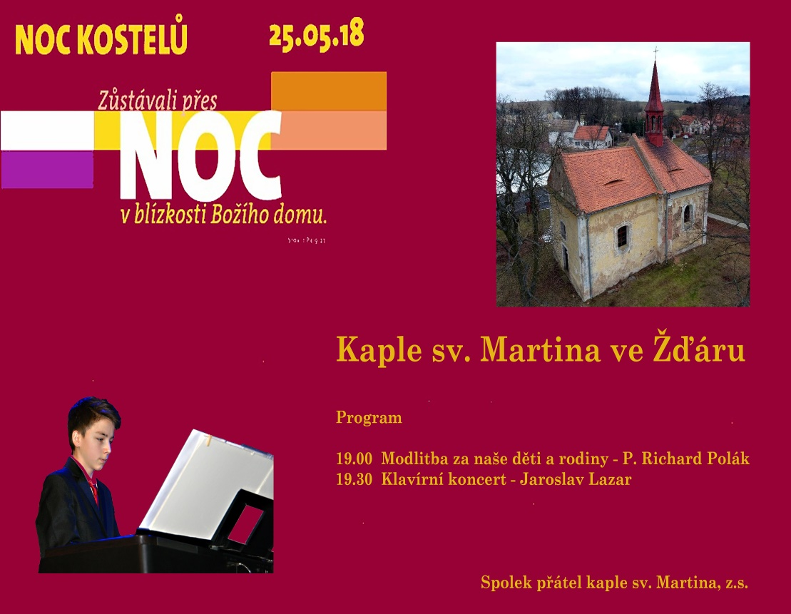
Noc kostelů 25.5.2018
19.00 hod. – motlidba za naše děti a rodiny
19.30 hod. – klavírní koncert
* * *
Občasník obce Žďár a Otěvěky
**** 1 7 ****
www.ouzdar.cz

***
Změna vývozu popelnic
Vývoz popelnic bude od května nově ve středu.
Vývoz 1x za 14 dní bude v liché týdny.

Nové popelnice se budou vydávat stále zdarma pod podmínkou zakoupení známky na popelnice
vývoz 1x týdně nebo 1x za 14 dní.

Svoz nadměrného odpadu proběhne ve dnech
8. - 11. 6. 2018

***
Upozorňujeme na dopis od firmy Brema. Jedná se o uložení elektrického vedení do země. V případě nejasností či dotazu kontaktujte starostu.

***
Upozorňujeme na to, že do příkopu u zastávky ve směru na Jesenici budou uloženy betonové žlaby. V případě vyvedení drenážní trubky do tohoto příkopu je potřeba je odkopat, aby nedošlo k jejich poškození. /úsek C/

***
Upozorňujeme na zákaz vhazování vlhčených ubrousků a podobného do jímek /p. Hron/
!!!

Zveme na odpoledne pro děti se Skupinou historického šermu z Drahšperka dne 26.5.2018 u sportovního hřiště. Začínáme ve 14.00 hodin vystoupením.
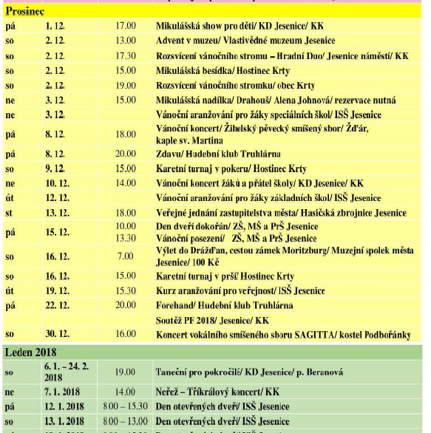
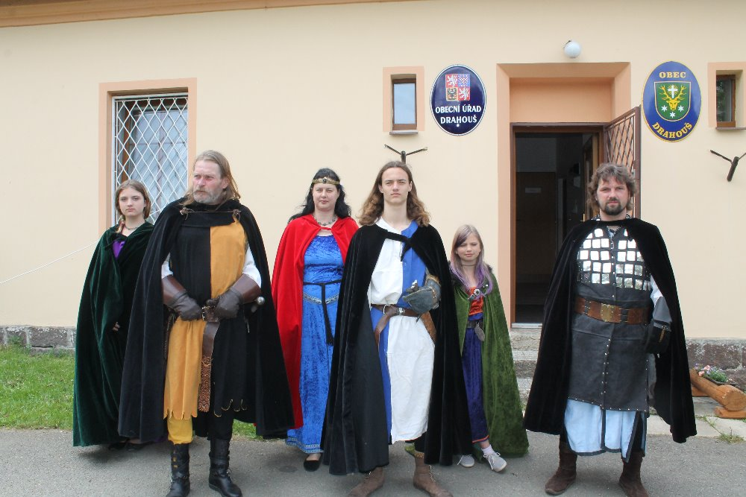
Zveme příznivce sportu na sportovní turnaj v nohejbalu, který bude zahájen hned po vystoupení cca ve 14.30 hodin.
Zájemci nahlásí na email či osobně starostovi název družstva. Pohár obdrží 1.,2.,3. místo.
Od května 2018 má rybník v Otěvěkách v pronájmu p. Stanislav Krunt. Povolenky k lovu ryb budou prodávány občanům Otěvěk. Pravidla lovu a veškeré konkrétní informace získáte u p. Krunta na tel. č. 777722395.

